PLAN INSTITUCIONAL DE VACANTES

2026

FONDO DE PRESTACIONES ECONÓMICAS, CESANTÍAS Y PENSIONES- FONCEP

TABLA DE CONTENIDO

INTRODUCCIÓN 3
1. MARCO JURIDICO 4
2. DEFINICIONES 6
3. MARCO INSTITUCIONAL 10
3.1. Organigrama 10
3.2. Planta Global de Empleos actual del FONCEP 11
3.3. Mapa de procesos 11
3.4. Descripción de la población de empleado públicos del FONCEP 12
3.5. Tipo de Vinculación de los empleados de la Planta Global del FONCEP 12
3.6. Distribución por género de los empleados públicos de la Planta Global de Personal del FONCEP: 13
4. OBJETIVOS DEL PLAN DE VACANTES 13
4.1. Objetivo General 13
4.2. Objetivos Específicos 13
5. ALCANCE DEL PLAN DE VACANTES DEL ÁREA DE TALENTO HUMANO 14
6. RESPONSABLES 14
7. DIAGNOSTICO 14
8. METODOLOGÍA DEL PLAN DE VACANTES 15
9. ANALISIS DE LA PLANTA ACTUAL 15
VACANCIAS TEMPORALES: 16
NECESIDADES DE PERSONAL 17
PLANTA ACTUAL POR NIVELES 17
VACANTES DEFINITIVAS 18
10. ESTRATEGIA DE PROVISIÓN DE LAS VACANTES 19
11. ESTIMACIÓN DE LOS COSTOS DE LA PLANTA PERSONAL 20
12. INDICADOR Y META 20
13. RIESGOS ASOCIADOS 21
14. CONTROL DE CAMBIOS 21

INTRODUCCIÓN

Es importante aclarar, que este plan se desarrollar acorde a los lineamientos descritos en el Modelo Integrado de Planeación y Gestión – MIPG, el cual comprende al talento humano como el activo más importante de las Entidades que permite de manera sencilla la gestión y el logro de los objetivos institucionales (Caballero Durán, Cárdenas Santamaría, Prada Gil, Cifuentes Ghidini, Luna Sánchez, & y otros, 2017).

De conformidad con lo establecido en la Ley 909 de 2004 “Por la cual se expiden normas que regulan el empleo público, la carrera administrativa, gerencia pública y se dictan otras disposiciones” en el numeral b del artículo 15º, estableció como una de las responsabilidades de las Unidades de Personal de las entidades, o quien haga sus veces, “Elaborar el plan anual de vacantes y remitirlo al Departamento Administrativo de la Función Pública, información que será utilizada para la planeación del recurso humano y la formulación de políticas”

El Plan Anual de Vacantes, es un instrumento que tiene como propósito, la administración y actualización de la información sobre los cargos vacantes de la Entidad, a fin de establecer la programación de la provisión de los empleos con vacancia definitiva o temporal que se deben proveer una vez se genere dicha situación administrativa, para que no afecte la función pública de la Entidad, siempre y cuando se cuente con la disponibilidad técnica, de infraestructura y presupuestal para su provisión.

Así mismo, permite proyectar la provisión de los empleos con vacancia definitiva y temporal, el procedimiento de selección de talento humano, los perfiles requeridos y el número de cargos existentes que deban ser objeto de provisión, de acuerdo con las disposiciones constitucionales y legales para la provisión de cargos públicos en la Administración Distrital de Bogotá D.C., con el fin de garantizar el adecuado funcionamiento de los servicios que se prestan en la Entidad.

En lo que corresponde a la actualización de la información de las vacancias de empleos en FONCEP, esta se debe realizar en la medida en que se vayan cubriendo las mismas o se generen otras. Igualmente, este plan estratégico busca establecer cuáles son las necesidades de la Planta Global de Personal para el cumplimiento efectivo de las funciones de la Entidad.

Para el desarrollo técnico del presente plan, es relevante mencionar lo dispuesto por el Capítulo 4 del documento expedido por el Departamento Administrativo de la Función Pública - DAFP “LINEAMIENTOS PARA LA ELABORACIÓN DEL PLAN DE VACANTES”, la cual se constituye como herramienta a aplicar en la planeación del talento humano a corto y mediano plazo en FONCEP en cuanto a empleados que se retiran y que es necesario que transfieran su conocimiento por la especificidad lo cual les permite atender las necesidades derivadas del ejercicio de sus competencias e Identificar las formas de cubrir las necesidades cuantitativas y cualitativas de personal considerando el ingreso, ascenso, capacitación y formación.

El Área de Talento Humano, tiene proyectado en el primer bimestre del año 2026 realizar una revisión y validación de los cargos vacantes y adelantará un seguimiento permanente al plan cada vez que se presente una vacancia definitiva y/o temporal de los empleos que hacen parte de la Planta Global del Personal de la Entidad, por motivos asociados a la gestión propia del talento humano y/o como resultado de situaciones administrativas, de conformidad con lo estipulado en la Ley 909 de 2004 y disposiciones que regulen la provisión de cargos públicos en la Administración Pública de Bogotá D.C.

- MARCO JURIDICO

El referente normativo que sustenta el presente plan está contemplado en las siguientes disposiciones legales:

- Constitución Política de Colombia. Artículo 125º “Los empleos en los órganos y entidades del Estado son de carrera. Se exceptúan los de elección popular, los de libre nombramiento y remoción, los de trabajadores oficiales y los demás que determine la ley. Los funcionarios, cuyo sistema de nombramiento no haya sido determinado por la Constitución o la ley, serán nombrados por concurso público. El ingreso a los cargos de carrera y el ascenso en los mismos, se harán previo cumplimiento de los requisitos y condiciones que fije la ley para determinar los méritos y calidades de los aspirantes (…)”.

- Ley 909 de 2004. “Por la cual se expiden normas que regulan el empleo público, la carrera administrativa, gerencia pública y se dictan otras disposiciones”.

- Ley 489 de 1998. “Por la cual se dictan normas sobre la organización y funcionamiento de las entidades del orden nacional”.

- Decreto Ley 1083 de 2015. (modificado por el Decreto 648 de 2017) Decreto Único Reglamentario del Sector de la Función Pública.

- Artículo 2.2.22.2.1. Políticas de Desarrollo Administrativo. Adóptense las siguientes políticas que contienen, entre otros, aspectos de que trata artículo 17 de la Ley 489 de 1998: (…) 3) Talento humano. Orientada al desarrollo y cualificación de los servidores públicos buscando observancia del principio de mérito para provisión de los empleos, el desarrollo de competencias, vocación del servicio, la aplicación de estímulos y una gerencia pública enfocada a la consecución de resultados. Incluye, entre otros Plan Institucional de Capacitación, Plan de Bienestar e Incentivos, los temas relacionados con Clima Organizacional y el Plan Anual de Vacantes.
- Artículo 2.2.22.3.14. Integración de los planes institucionales y estratégicos al Plan de Acción. Las entidades del Estado, de acuerdo con el ámbito de aplicación del Modelo Integrado de Planeación y Gestión, al Plan de Acción de que trata el artículo 74 de la Ley 1474 de 2011, deberán integrar los planes institucionales y estratégicos que se relacionan a continuación y publicarlo, en su respectiva página web, a más tardar el 31 de enero de cada año (…)3. Plan Anual de Vacantes (…)” (subrayado fuera de texto)

- Decreto 648 de 2017. “Por el cual se modifica y adiciona el Decreto 1083 de 2015, Reglamentaria Único del Sector de la Función Pública”

- Decreto 484 de 2017. “Por el cual se modifican unos artículos del Título 16 del Decreto 1083 de 2015, Único Reglamentario del Sector de Función Pública”

- Decreto 1499 de 2017. “Por medio del cual se modifica el Decreto 1083 de 2015, Decreto Único Reglamentario del Sector Función Pública, en lo relacionado con el Sistema de Gestión establecido en el artículo 133 de la Ley 1753 de 2015”

- Decreto 612 de 2018. “Por el cual se fijan directrices para la integración de los planes institucionales y estratégicos al Plan de Acción por parte de las entidades del Estado”.

- Ley 1960 de 2019. “Por el cual se modifican la Ley 909 de 2004, el Decreto Ley 1567 de 1998 y se dictan otras disposiciones” (…) ARTÍCULO 29. Concursos. La provisión definitiva de los empleos públicos de carrera administrativa se hará mediante procesos de selección abiertos y de ascenso los cuales adelantará la Comisión Nacional del Servicio Civil o la entidad en la que esta delegue o desconcentre la función.

- Circular 5 de 2016 de la CNSC: Cumplimiento de normas constitucionales y legales en materia de carrera administrativa – concurso de méritos.

- Criterio unificado del 13 de agosto de 2019 de la CNSC. provisión de empleos públicos mediante encargo y comisión para desempeñar empleos de libre nombramiento y remoción de periodo.

- Circular Externa No. 002 de 2017 del DASCD. para nombramiento y contratación se debe registrar y actualizar la hoja de vida y la declaración de bienes y rentas en el Sistema de Información Distrital del Empleo y la Administración Pública – SIDEAP
- Lineamientos para la Elaboración del Plan de Vacantes. Departamento Administrativo de la Función Pública – DAFP

- Decreto 785 de 2005 “Por el cual se establece el sistema de nomenclatura y clasificación y de funciones y requisitos generales de los empleos de las entidades territoriales que se regulan por las disposiciones de la Ley 909 de 2004.”

“Articulo 3 Niveles jerárquicos de los empleos. Según la naturaleza general de sus funciones, las competencias y los requisitos exigidos para su desempeño, los empleos de las entidades territoriales se clasifican en los siguientes niveles jerárquicos: Nivel Directivo, Nivel Asesor, Nivel Profesional, Nivel Técnico y Nivel Asistencial”.

- DEFINICIONES

Con el fin de comprender este Plan Anual de Vacantes a continuación, se relacionan las definiciones de las principales temáticas que se incluyen en el presente documento.

Empleo Público. El artículo 19° de la Ley 909 de 2004, define el empleo público como “el empleo público es el núcleo básico de la estructura de la función pública objeto de esta ley. Por empleo se entiende el conjunto de funciones, tareas y responsabilidades que se asignan a una persona y las competencias requeridas para llevarlas a cabo, con el propósito de satisfacer el cumplimiento de los planes de desarrollo y los fines del Estado”.

Encargo. Es una situación administrativa, una modalidad de vinculación y un derecho que tienen los empleados públicos de carrera administrativa, en la cual podrán asumir las funciones de empleos, diferentes de aquellos para los cuales han sido nombrados, por ausencia temporal o definitiva del titular. De lo anterior, teniendo en cuenta el procedimiento establecido en el Artículo 24 de la Ley 909 de 2004, modificado por la Ley 1960 de 2019 y en el Criterio Unificado de la CNSC del año 2019.

Provisionalidad. Forma de proveer un empleo de carrera administrativa en caso de vacancia temporal o definitiva de la misma y una vez se haya agotado el derecho al encargo.

Clasificación de los empleos según la naturaleza de las funciones. En el Decreto Ley 785 de 2005, según la naturaleza general de sus funciones, las competencias y los requisitos exigidos para su desempeño, los empleos de las entidades territoriales se clasifican en los siguientes niveles jerárquicos:

- Nivel Directivo: Comprende los empleos a los cuales corresponden funciones de dirección general, de formulación de políticas institucionales y de adopción de planes, programas y proyectos. Adicionalmente estos cargos son de Gerencia Pública.

- Nivel Asesor: Agrupa los empleos cuyas funciones consisten en asistir, aconsejar y asesorar directamente a los empleados públicos de la alta dirección de la rama ejecutiva del orden nacional.

- Nivel Profesional: Agrupa los empleos cuya naturaleza demanda la ejecución y aplicación de los conocimientos propios de cualquier carrera profesional, diferente a la técnica profesional y tecnológica, reconocida por la ley y que, según su complejidad y competencias exigidas, les pueda corresponder funciones de coordinación, supervisión y control de áreas internas encargadas de ejecutar los planes, programas y proyectos institucionales.
- Nivel Técnico: Comprende los empleos cuyas funciones exigen el desarrollo de procesos y procedimientos en labores técnicas misionales y de apoyo, así como las relacionadas con la aplicación de la ciencia y la tecnología.

- Nivel Asistencial: Comprende los empleos cuyas funciones implican el ejercicio de actividades de apoyo y complementarias de las tareas propias de los niveles superiores, o de labores que se caracterizan por el predominio de actividades manuales o tareas de simple ejecución.

Vacancia definitiva. Para efecto de su provisión se considera que un empleo está vacante definitivamente por:

- Declaratoria de insubsistencia del nombramiento en los empleos de libre nombramiento y remoción.
- Declaratoria de insubsistencia del nombramiento, como consecuencia del resultado no satisfactorio en la evaluación del desempeño laboral de un empleado de carrera administrativa.
- Renuncia regularmente aceptada.
- Haber obtenido la pensión de jubilación o vejez.
- Invalidez absoluta.
- Edad de retiro forzoso.
- Destitución, como consecuencia de proceso disciplinario.
- Declaratoria de vacancia del empleo en el caso de abandono del mismo.
- Revocatoria del nombramiento por no acreditar los requisitos para el desempeño del empleo, de conformidad con el artículo 5o. de la Ley 190 de 1995, y las normas que lo adicionen o modifiquen.
- Orden o decisión judicial.
- Muerte.
- Las demás que determinen la Constitución Política y las leyes.

Vacancia temporal. se produce vacancia temporal cuando quien lo desempeña se encuentra en:

- Vacaciones.
- Licencia.
- Comisión, salvo en la de servicios al interior.
- Prestando el servicio militar.
- Encargado, separándose de las funciones del empleo del cual es titular.
- Suspendido en el ejercicio del cargo por decisión disciplinaria, fiscal o judicial.
- Período de prueba en otro empleo de carrera.

Carrera Administrativa: La carrera administrativa es un sistema técnico de administración de personal que tiene por objeto garantizar la eficiencia de la administración pública; y ofrecer estabilidad e igualdad de oportunidades para el acceso y el ascenso al servicio público. Para alcanzar este objetivo, el ingreso y la permanencia en los empleos de carrera administrativa se hará exclusivamente con base en el mérito. Mediante procesos de selección en los que se garantice la transparencia y la objetividad, sin discriminación alguna.

Concurso de Carrera: Es un proceso de selección para el ingreso al servicio público en los cargos de carrera administrativa.

Encargo: De conformidad con el Artículo 24 de la Ley 909 de 2004, “mientras se surte el proceso de selección para proveer empleos de carrera administrativa, los empleados de carrera tendrán derecho a ser encargados en estos si acreditan los requisitos para su ejercicio, poseen las aptitudes y habilidades para su desempeño, no han sido sancionados disciplinariamente en el último año y su última evaluación del desempeño es sobresaliente. En el evento en que no haya empleados de carrera con evaluación sobresaliente, el encargo deberá recaer en quienes tengan las más altas calificaciones descendiendo del nivel sobresaliente al satisfactorio, de conformidad con el sistema de evaluación que estén aplicando las entidades. Adicionalmente el empleado a cumplir el encargo deberá reunir las condiciones y requisitos previstos en la ley”. Los cargos directivos vacantes de manera temporal podrán ser provistos por encargo con personal inscrito en carrera, mientras dure la situación administrativa del titular. Y en caso de vacante definitiva, podrá suplirse por encargo mientras se surte el proceso de selección y se provee de manera definitiva.

Libre Nombramiento y Remoción: cuya provisión y retiro se efectúan en virtud de la facultad discrecional del nominador para proveer los empleos señalados en el artículo 5 de la Ley 909 de 2004.

Nombramiento: Designación de una persona para ocupar un cargo o función específica.

Nombramiento en Periodo de prueba: El nombramiento en período de prueba se refiere a la designación de un empleado en un cargo por un período de prueba, generalmente de seis meses. Si el empleado no supera este período, puede regresar al cargo anterior que estaba desempeñando. Si supera el período de prueba, se actualiza su inscripción en el Registro Público de Carrera.

Nombramiento en periodo de prueba en ascenso: El nombramiento en período de prueba en ascenso se refiere a cuando un empleado con derechos de carrera supera un concurso y es nombrado en ascenso durante un período de prueba de seis meses. Si supera este período satisfactoriamente, su inscripción en el registro público se actualiza.

Nombramiento Provisional: se constituyen en un mecanismo de carácter excepcional y transitorio que permite proveer temporalmente un empleo de carrera administrativa, con personal que no fue seleccionado mediante el sistema de mérito, con fundamento en unas causales específicas.

Nombramiento Ordinario: Es la forma en que son provistos los empleos de libre nombramiento y remoción, previo el cumplimiento de los requisitos exigidos para el desempeño del empleo y el procedimiento establecido en esta ley.

Provisionalidad: El nombramiento provisional procede de manera excepcional y transitoria, cuando no exista servidores de carrera que puedan ser encargados (Decreto 1083 de 2015 y artículo 25 de la Ley 909 de 2004), cuya finalidad es la de garantizar la eficiencia en la función administrativa.

Reincorporación: La reincorporación es un derecho al que puede optar el ex servidor de carrera administrativa, cuando se hayan presentado las situaciones planteadas en el artículo 44 de la Ley 909 de 2004, y no sea posible su incorporación en la nueva planta de personal de la entidad, incluso, después de haberse retirado. El nombramiento debe efectuarse mediante acto administrativo en el que se indique el término de duración, al vencimiento del cual, quien ocupe el cargo quedará retirado de manera automática.

Situación administrativa: La situación administrativa es el conjunto de factores o circunstancias que atañen a la relación jurídica entre el empleado público y el Estado. Es la forma de referirse a las distintas situaciones que pueden darse manteniendo la relación entre el empleado y la Administración. Estas diferentes posibilidades vienen recogidas en el artículo 85 del TREBEP y son: servicio activo, servicios especiales, servicio en otras Administraciones Públicas, excedencia y suspensión de funciones.

Vinculación: La legislación laboral colombiana contempla la existencia de dos grandes formas de vinculación laboral: la contractual, aplicable a trabajadores particulares y trabajadores oficiales y, la legal reglamentaria, técnicamente conocida, aplicada a los empleados públicos. Mientras que en el primero las estipulaciones laborales surgen de la autonomía de la voluntad y la observancia de la ley, las segundas se encuentran regladas por mandato constitucional y las condiciones laborales se establecen por ley y por decreto, por lo tanto, la unilateralidad es la nota característica de este tipo de relaciones laborales

- MARCO INSTITUCIONAL

3.1. Organigrama

A continuación, se presenta el organigrama con los cargos del nivel directivo de la Entidad actualmente.

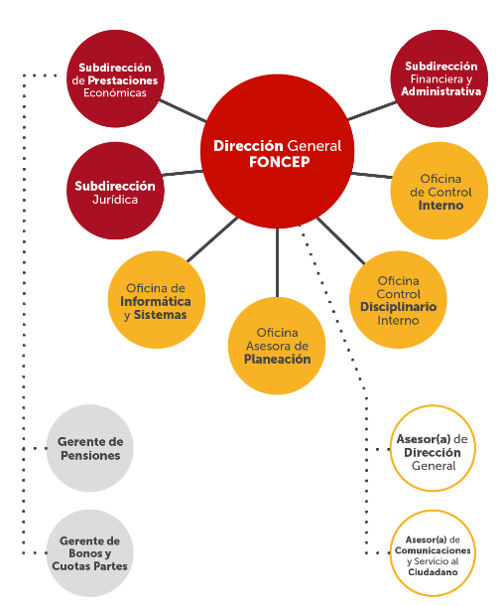

3.2. Planta Global de Empleos actual del FONCEP

De acuerdo con las necesidades requeridas en el marco del cumplimiento de la Ley 1952 de 2019 y la Ley 2094 de 2021, y de conformidad con la modificación de la Estructura Organizacional de la Entidad dispuesta el Acuerdo de Junta Directiva 03 del 27 de junio de 2022, donde se crearon las oficinas de nivel directivo correspondientes a la Subdirección Jurídica y Oficina de Control Disciplinario Interno; la Planta Global de Personal fue aumentada en empleos como se muestra a continuación:

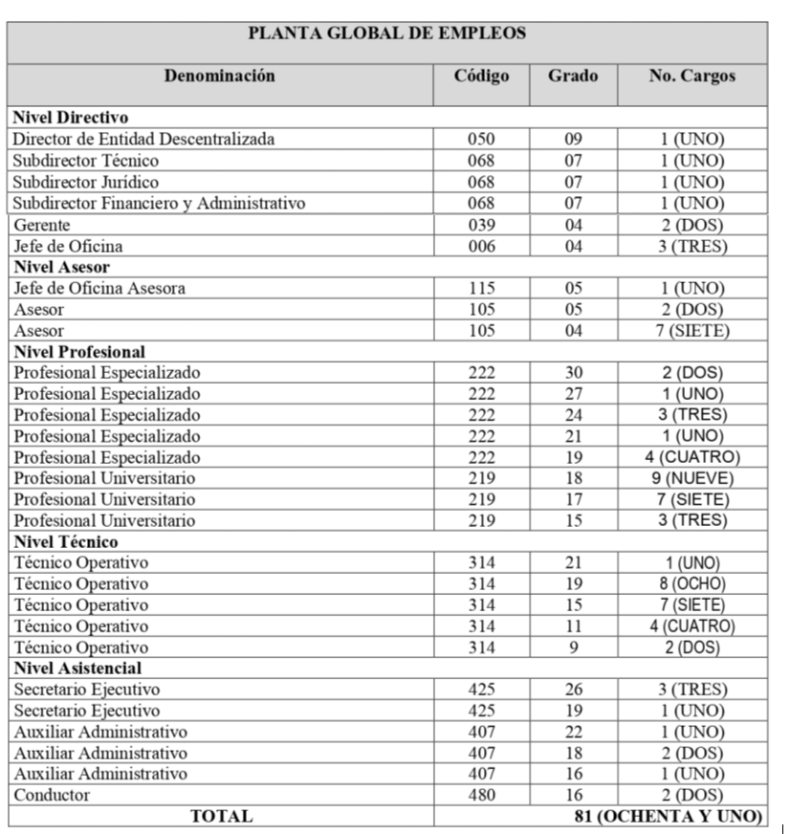
Fuente: Acuerdo de Junta Directiva 003 de 2022 artículo 3°.

3.3. Mapa de procesos

A continuación, se presenta el mapa de procesos adoptado por la Entidad en el marco del Modelo Integrado de Planeación y Gestión MIPG:

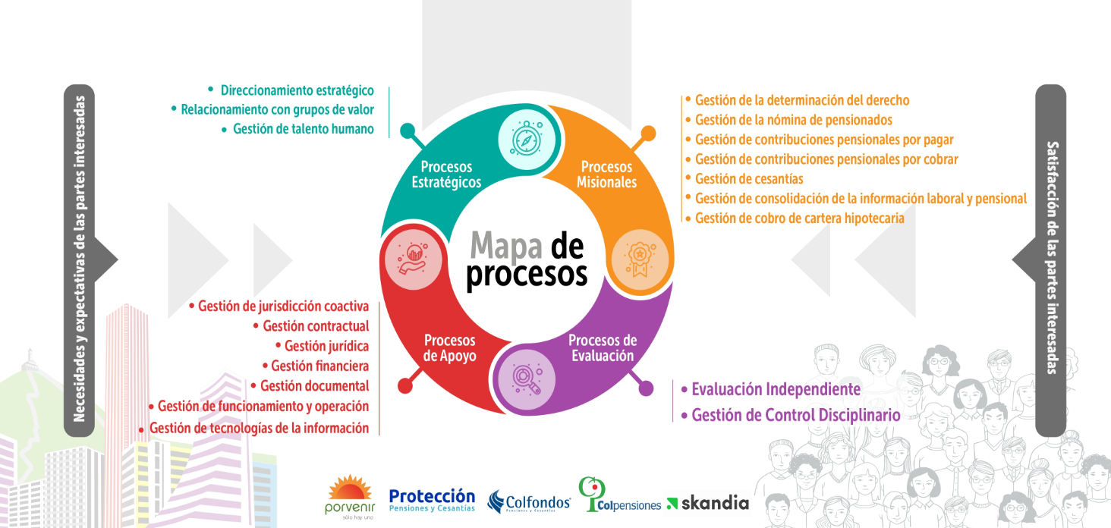

3.4. Descripción de la población de empleado públicos del FONCEP

Teniendo en cuenta la información de la Planta Global de Personal del FONCEP con corte a 30 de noviembre de 2025, cuenta con una población de ochenta (80) empleados con el siguiente rango de edades:

Rango de Edad (años) | No. Personas | % Sobre el Total
de 18 a 29 | 0 | 0
de 30 a 40 | 23 | 29%
de 41 a 50 | 20 | 25%
de 51 a 60 | 21 | 26%
mayor de 60 | 16 | 20%
Fuente: Área de Talento Humano

La anterior distribución refleja una fuerza laboral mayoritariamente adulta, con un peso importante de servidores en etapas medias y avanzadas de su vida laboral.

3.5. Tipo de Vinculación de los empleados de la Planta Global del FONCEP

En el FONCEP, el 65% de los servidores se encuentra vinculado mediante carrera administrativa, los cargos en la modalidad de libre nombramiento y remoción corresponden al 18% del total de la planta, los cuales ejercen funciones de confianza y manejo en los niveles asesor y directivo. Por su parte, el 16% de los empleos se encuentran provistos mediante nombramiento provisional.

Tipo de  Nombramiento | No.  Personas | Porcentaje %
CARRERA ADMINISTRATIVA | 52 | 65%
LNR | 14 | 18%
PERIODO FIJO | 1 | 1%
PERIODO DE PRUEBA | 0 | 0
PROVISIONAL | 13 | 16%
Fuente: Área de Talento Humano

3.6. Distribución por género de los empleados públicos de la Planta Global de Personal del FONCEP:

Genero | Cargos ocupados por genero | Porcentaje %
Mujeres | 46 de 80 (provistos) | 58%
Hombres | 34 de 80 (provistos) | 43%
Fuente: Área de Talento Humano

- OBJETIVOS DEL PLAN DE VACANTES

4.1. Objetivo General

El Plan Anual de Vacantes tiene por objetivo diseñar y definir estrategias de planeación anual, técnica y económica en la provisión del talento humano del FONCEP, previo a la identificación de las necesidades de la planta de personal que permita el logro de los objetivos y metas misionales de la Entidad, contando con información veraz y actualizada de las necesidades de la planta de personal.

4.2. Objetivos Específicos

- Propender por los procesos de provisión de las vacantes definitivas en la planta global de la entidad de manera oportuna.
- Validar y gestionar el estado de las vacantes definitivas y temporales existentes en la planta de personal de la Entidad, de acuerdo con la normatividad vigente, según la situación administrativa.
- Gestionar los procesos de provisión de las vacantes definitivas en la planta global de la entidad de manera oportuna.
- Mantener actualizada la información sobre las vacantes de la entidad las cuales se pueden generar por las diversas situaciones administrativas en las que puede verse incurso un empleado público durante la etapa de permanencia en la entidad o al momento de su retiro.
- Establecer los planes de contingencia para garantizar que el reemplazo del recurso humano en cada área no se constituya en factor de afectación del servicio.
- Contar con una base de datos en tiempo real sobre el estado de los empleados en la entidad.
- Gestionar la transferencia de conocimiento de los cargos en vacancia definitiva o temporal, de tal forma que no se afecte o interrumpa la prestación del servicio.

- ALCANCE DEL PLAN DE VACANTES DEL ÁREA DE TALENTO HUMANO

Este plan aporta al cumplimiento de los objetivos estratégicos de la Entidad con un recurso humano necesario y suficiente teniendo en cuenta que la planta de cargos completa, garantiza la efectividad del cumplimiento de las funciones del FONCEP y demás compromisos que adquieren la Entidad dentro de la Administración Pública Distrital.

A su vez, este plan hace parte de una de las líneas estratégicas de la Entidad, por cuanto un equipo humano comprometido permite cumplir con el Plan Operativo Anual de la Entidad y la misión de la Entidad.

- RESPONSABLES

Las dependencias responsables respecto al Plan de Vacantes son la Subdirección Financiera y Administrativa y el Área de Talento Humano.

- DIAGNOSTICO

En atención a las necesidades de recurso humano requeridas para garantizar el adecuado cumplimiento de la misionalidad institucional, se ha identificado un conjunto de vacancias definitivas en empleos de carrera administrativa que deben ser provistas de manera transitoria. Lo anterior, con el fin de asegurar la continuidad del servicio, la eficiencia operativa de los procesos y el cumplimiento de las funciones asignadas a cada dependencia.

A la fecha, se reportan 13 vacantes definitivas, correspondientes a distintos niveles jerárquicos y perfiles ocupacionales, entre los cuales se encuentran empleos de Profesional Universitario, Técnico Operativo, Secretario Ejecutivo y Conductor. La revisión de los registros evidenció que estas vacantes han sido gestionadas mediante mecanismos transitorios de provisión, principalmente a través de encargos y nombramientos provisionales, como medida inmediata para mitigar el impacto de la falta de recurso humano.

En este contexto, la Entidad ha establecido un procedimiento orientado a identificar las acciones necesarias para la provisión transitoria de empleos, priorizando el uso del encargo como figura principal, en observancia del principio de igualdad de oportunidades, promoviendo la motivación del personal de carrera administrativa y permitiendo el fortalecimiento del desarrollo institucional. Esta estrategia busca equilibrar la necesidad de contar con personal idóneo en los cargos con la importancia de garantizar el mérito como criterio rector del acceso al empleo público, en tanto se avanza en los procesos definitivos de selección.

- METODOLOGÍA DEL PLAN DE VACANTES

Para la elaboración del presente Plan se han tenido en cuenta los lineamientos definidos por el Departamento Administrativo de la Función Pública DAFP y la Escuela Superior de Administración Pública ESAP. De esta manera se incluye la relación detallada de los empleos con vacancia existentes que cuentan con apropiación y disponibilidad presupuestal y que se deben proveer para garantizar la adecuada prestación de los servicios.

Se detallan las vacantes, los requisitos que en términos de experiencia, estudios y perfil de competencias que se exigen para el desempeño del empleo y que se encuentran en el Manual de Funciones y Competencias de la Entidad. Adicionalmente se tienen en cuenta el tipo de vacante: a) Vacantes definitivas: aquellas que no cuentan con un empleado titular de carrera administrativa o de libre nombramiento y remoción. b) Vacantes temporales: aquellas cuyos titulares se encuentren en cualquiera de las situaciones administrativas previstas en la ley (licencias, encargos, comisiones, ascenso, etc.).

- ANALISIS DE LA PLANTA ACTUAL

La planta de personal de la Entidad se conforma de 81 empleos, los cuales se detallan a continuación:

Nivel | Denominación | Código | Grado | No. Cargos | Naturaleza
Directivo | Director de Entidad Descentralizada | 050 | 09 | 1 (UNO) | LNR
Directivo | Subdirector Técnico | 068 | 07 | 1 (UNO) | LNR
Directivo | Subdirector Jurídico | 068 | 07 | 1 (UNO) | LNR
Directivo | Subdirector Financiero y Administrativo | 068 | 07 | 1 (UNO) | LNR
Directivo | Gerente | 039 | 04 | 2 (DOS) | LNR
Directivo | Jefe de Oficina | 006 | 04 | 3 (TRES) | LNR
Asesor | Jefe de Oficina Asesora | 115 | 05 | 1 (UNO) | LNR
Asesor | Asesor | 105 | 05 | 1 (UNO) | Carrera Administrativa
Asesor | Asesor | 105 | 05 | 1 (UNO) | LNR
Asesor | Asesor | 105 | 04 | 5 (CINCO) | LNR
Asesor | Asesor | 105 | 04 | 2 (DOS) | Carrera Administrativa
Profesional | Profesional Especializado | 222 | 30 | 2 (DOS) | Carrera Administrativa
Profesional | Profesional Especializado | 222 | 27 | 1 (UNO) | Carrera Administrativa
Profesional | Profesional Especializado | 222 | 24 | 3 (TRES) | Carrera Administrativa
Profesional | Profesional Especializado | 222 | 21 | 1 (UNO) | Carrera Administrativa
Profesional | Profesional Especializado | 222 | 19 | 4 (CUATRO) | Carrera Administrativa
Profesional | Profesional Universitario | 219 | 18 | 9 (NUEVE) | Carrera Administrativa
Profesional | Profesional Universitario | 219 | 17 | 7 (SIETE) | Carrera Administrativa
Profesional | Profesional Universitario | 219 | 15 | 3 (TRES) | Carrera Administrativa
Técnico | Técnico Operativo | 314 | 21 | 1 (UNO) | Carrera Administrativa
Técnico | Técnico Operativo | 314 | 19 | 8 (OCHO) | Carrera Administrativa
Técnico | Técnico Operativo | 314 | 15 | 7 (SIETE) | Carrera Administrativa
Técnico | Técnico Operativo | 314 | 11 | 4 (CUATRO) | Carrera Administrativa
Técnico | Técnico Operativo | 314 | 9 | 2 (DOS) | Carrera Administrativa
Asistencial | Secretario Ejecutivo | 425 | 26 | 3 (TRES) | Carrera Administrativa
Asistencial | Secretario Ejecutivo | 425 | 19 | 1 (UNO) | Carrera Administrativa
Asistencial | Auxiliar Administrativo | 407 | 22 | 1 (UNO) | Carrera Administrativa
Asistencial | Auxiliar Administrativo | 407 | 18 | 2 (DOS) | Carrera Administrativa
Asistencial | Auxiliar Administrativo | 407 | 16 | 1 (UNO) | Carrera Administrativa
Asistencial | Conductor | 480 | 16 | 2 (DOS) | Carrera Administrativa

VACANCIAS TEMPORALES:

Fondo de Prestaciones Económicas, Cesantías y Pensiones –FONCEP, informa que, validada la planta de la entidad a corte del 30 de noviembre de 2025, cuenta con quince (15) vacantes temporales por separación del titular en el empleo.

Las cuales se presentan a continuación:

DENOMINACIÓN | CÓDIGO | GRADO | DEPENDENCIA | FORMA DE PROVISIÓN
Profesional Universitario | 219 | 17 | Subdirección Jurídica | SIN PROVEER POR LA TEMPORALIDAD DE LA VACANCIA
Profesional Universitario | 219 | 17 | Subdirección Financiera y Administrativa - Área Tesorería | NOMBRAMIENTO PROVISIONAL
Profesional Universitario | 219 | 17 | Gerencia de Pensiones | ENCARGO DEL EMPLEO
Profesional Universitario | 219 | 15 | Subdirección de Prestaciones Económicas | ENCARGO DEL EMPLEO
Técnico Operativo | 314 | 19 | Gerencia de Pensiones | ENCARGO DEL EMPLEO
Técnico Operativo | 314 | 19 | Gerencia de Pensiones | ENCARGO DEL EMPLEO
Técnico Operativo | 314 | 19 | Gerencia de Pensiones | ENCARGO DEL EMPLEO
Técnico Operativo | 314 | 15 | Oficina de Informática y Sistemas | NOMBRAMIENTO PROVISIONAL
Técnico Operativo | 314 | 15 | Subdirección Financiera y Administrativa - Área Tesoreria | NOMBRAMIENTO PROVISIONAL
Técnico Operativo | 314 | 11 | Gerencia de Bonos y Cuotas Partes | NOMBRAMIENTO PROVISIONAL
Auxiliar Administrativo | 407 | 22 | Subdirección Financiera y Administrativa - Área Administrativa | ENCARGO DEL EMPLEO
Auxiliar Administrativo | 407 | 18 | Subdirección Financiera y Administrativa - Área Financiera | NOMBRAMIENTO PROVISIONAL
Auxiliar Administrativo | 407 | 18 | Subdirección Financiera y Administrativa - Área Financiera | NOMBRAMIENTO PROVISIONAL
Auxiliar Administrativo | 407 | 16 | Subdirección Financiera y Administrativa - Área Administrativa | NOMBRAMIENTO PROVISIONAL
Conductor | 480 | 16 | Subdirección Financiera y Administrativa - Área Administrativa | NOMBRAMIENTO PROVISIONAL
Fuente: Área de Talento Humano

NECESIDADES DE PERSONAL

Las necesidades de personal son entendidas como “Cálculo de los empleos necesarios, de acuerdo con los requisitos y perfiles profesionales establecidos en los manuales específicos de funciones, con el fin de atender a las necesidades presentes y futuras derivadas del ejercicio de sus competencias.”. Su porcentaje de cumplimiento se mide por el número de total de cargos provistos sobre el número total de cargos aprobados de las plantas global y temporal y el plazo para ejecutar este plan es anual, aunque lo más eficiente es que no haya demoras en la provisión de los cargos, ya que lo que se busca es contar con el total del talento humano requerido para cumplir con los compromisos adquiridos por cada dependencia y la entidad frente al Plan Distrital de Desarrollo y el Plan Operativo Anual.

PLANTA ACTUAL POR NIVELES

Actualmente la entidad tiene una planta fija de 81 empleos públicos así:

Ítem | Directivo | Asesor | Profesional | Técnico | Asistencial | Total
Número de empleos | 9 | 10 | 30 | 22 | 10 | 81
Ítem | Directivo | Asesor | Profesional | Técnico | Asistencial | Total
Número de empleados de Libre Nombramiento y Remoción | 8 | 6 | 0 | 0 | 0 | 14
Número de empleados de Período | 1 | 0 | 0 | 0 | 0 | 1
Número de empleados de carrera administrativa | 0 | 4 | 29 | 14 | 5 | 52
Número de empleados en período de prueba | 0 | 0 | 0 | 0 | 0 | 0
Número de empleados en provisionalidad | 0 | 0 | 1 | 7 | 5 | 13
Empleos en vacancia | 0 | 0 | 0 | 1 | 0 | 1
TOTAL COMPROBACIÓN | 9 | 10 | 30 | 22 | 10 | 81
Cuadro No. 1. Planta actual de empleos por tipo de vinculación

VACANTES DEFINITIVAS

Al 30 de noviembre de 2025, la Entidad cuenta en su Planta de Personal Global de ochenta y un (81) empleos donde se identifican 13 vacancias definitivas en empleos de carrera administrativa, las cuales presentan distintas formas de provisión temporal mientras se adelantan los procesos para su cobertura definitiva. Del total, 7 vacantes se encuentran provistas mediante la figura de encargo, 5 mediante nombramiento provisional, y 1 se encuentra sin proveer, lo que evidencia el cumplimiento parcial del deber de garantizar la continuidad en la prestación del servicio.

Mediante el Acuerdo No. 99 del 20 de diciembre de 2023, se convocó y se establecieron las reglas del Proceso de Selección en las modalidades de Ascenso y Abierto, con el objetivo de proveer seis (6) vacantes definitivas, correspondientes a igual número de empleos. Este proceso, a la fecha de la presente comunicación, se encuentra a la espera de la expedición y publicación de Listas de Elegibles por parte de la Comisión Nacional del Servicio Civil – CNSC.

OPEC CNSC | DENOMINACIÓN | CÓDIGO | GRADO
211828 | Profesional Universitario | 219 | 18
205493 | Profesional Universitario | 219 | 18
205871 | Técnico Operativo | 314 | 19
210649 | Técnico Operativo | 314 | 15
205497 | Técnico Operativo | 314 | 09
205498 | Técnico Operativo | 314 | 09
Fuente: Área de Talento Humano

Ahora bien, de las trece (13) vacantes definitivas que se registran actualmente en la entidad, siete (7) no fueron incluidas en el proceso de selección referido, estas se muestran a continuación:

DENOMINACIÓN | CÓDIGO | GRADO | FORMA DE PROVISIÓN ACTUAL | FECHA GENERACIÓN VACANTE
Profesional Universitario | 219 | 18 | ENCARGO | 02/01/2022
Profesional Universitario | 219 | 15 | ENCARGO | 26/09/2019
Técnico Operativo | 314 | 21 | ENCARGO | 02/07/2024
Técnico Operativo | 314 | 15 | ENCARGO | 23/04/2024
Técnico Operativo | 314 | 11 | PROVISIONAL | 16/07/2024
Secretario Ejecutivo | 425 | 26 | ENCARGO | 01/04/2024
Conductor | 480 | 16 | PROVISIONAL | 23/02/2024
Fuente: Área de Talento Humano

En cumplimiento del artículo 2.2.6.34 del Decreto 1083 de 2015, dichas vacantes fueron debidamente reportadas en el Sistema de Apoyo para la Igualdad, el Mérito y la Oportunidad – SIMO, dando cumplimiento a los principios de publicidad, transparencia, igualdad de oportunidades y mérito consagrados en la Ley 909 de 2004, el Decreto 1083 de 2015 y los lineamientos impartidos por la Comisión Nacional del Servicio Civil, las cuales harán parte del próximo proceso de selección Distrito 7.

- ESTRATEGIA DE PROVISIÓN DE LAS VACANTES

De acuerdo con lo establecido en el Decreto 1083 de 2015, los empleos públicos podrán ser provistos de manera definitiva, mediante concurso público de méritos, o de forma transitoria, a través de las figuras de encargo o nombramiento provisional, conforme a las disposiciones legales vigentes.

Por su parte, la Ley 909 de 2004, modificada por la Ley 1960 de 2019, define la carrera administrativa como un sistema técnico de administración de personal orientado a garantizar la eficiencia de la administración pública y a ofrecer condiciones de estabilidad e igualdad de oportunidades en el acceso, permanencia y ascenso en el servicio público. Para tal fin, el ingreso y la permanencia en los empleos de carrera deben darse exclusivamente con base en el mérito, mediante procesos de selección que aseguren principios de transparencia, objetividad e imparcialidad.

En ese marco, la Entidad ha identificado las necesidades cuantitativas y cualitativas de talento humano para cada vigencia, con base en el análisis de la planta de personal, la disponibilidad de empleos, la carga laboral, las vacancias definitivas y temporales, y los empleos provistos en nombramiento provisional. Este ejercicio incluye la revisión de la capacidad instalada para atender las funciones misionales y de apoyo, la definición de acciones de ingreso y ascenso, el levantamiento de brechas de capacitación según las prioridades institucionales y la consideración de cambios normativos, tecnológicos o funcionales que demanden nuevos perfiles. Todo ello orientado a garantizar una gestión del talento humano acorde con las necesidades reales del servicio público.

Durante la vigencia 2026, las vacantes que se presenten serán provistas conforme a las siguientes modalidades, de acuerdo con el tipo de empleo y la naturaleza de la vacancia:

- Provisión definitiva mediante concurso de méritos en coordinación con la Comisión Nacional del Servicio Civil (CNSC), conforme a los procesos de selección vigentes.
- Provisión transitoria a través de encargo, cuando se trate de servidores que reúnan los requisitos establecidos en el Manual Específico de Funciones y Competencias y que ocupen un empleo en carrera administrativa.
- Nombramiento provisional, en los casos y condiciones permitidos por la ley, para garantizar la continuidad del servicio en vacantes que no puedan ser cubiertas de forma inmediata por personal de carrera.

De esta manera, la Entidad asegura una administración técnica y planificada del talento humano, en armonía con los principios de mérito, eficiencia y legalidad que rigen el empleo público.

- ESTIMACIÓN DE LOS COSTOS DE LA PLANTA PERSONAL
El presupuesto de funcionamiento asignado para la planta de personal durante el 2026 asciende a un total anual $ xxxxxxxxxxx incluyendo todos los factores salariales.

- INDICADOR Y META

Para valorar las gestiones del Plan de Vacantes , en el Área de Talento Humano se cuenta con el siguiente indicador:

Nombre del indicador | Objetivo | Tipo | Meta | Formula | Frecuencia Medición | Registro
% de vacantes ocupadas. | Actualizar en la base de datos de control de movimiento de planta y el reporte de ingresos en el SIDEAD | De cumplimiento | Actualizar el 100% por ciento del estado de las vacantes de los cargos de la entidad definitivas y/o temporales frente a la provisión transitoria en la que se encuentran para disponer de la información al día | (No. de vacantes ocupadas / No. reportadas )*100 | Mensual | Base de datos Excel  Reporte SIDEAP

- RIESGOS ASOCIADOS

Causa(s) probable(s) | Riesgo | Control | Responsable | Probabilidad | Impacto
Desconocimiento de la normatividad que rige la temática | Omisión de los cambios y actualizaciones de los reportes que la entidad debe efectuar al Departamento Administrativo del Servicio Civil Distrital en el SIDEAP y la publicación de la planta en la página de la Entidad | Revisión mensual del estado de las vacantes de la entidad | Área de Talento Humano | Baja | Bajo

- CONTROL DE CAMBIOS

VERSIÓN | FECHA | DESCRIPCIÓN DE LA MODIFICACIÓN
001 | Enero de 2026 | Creación y adopción del documento

ELABORADO POR: | REVISADO POR: | APROBADO POR:
CINDY LORENA CUÉLLAR BECERRA  Profesional Contratista  Área Talento Humano | LEIDY CAROLINA ROJAS ROJAS  Responsable del proceso  Asesor Responsable Área Talento Humano  DANIEL PARRA SILA  Profesional Contratista  Asesor Oficina Asesora de Planeación | MANUEL FERNANDO ISAZA GONZÁLEZ  Líder del proceso  Subdirector Financiero y Administrativo  JOAQUIN GRANADOS RODRÍGUEZ  Jefe Oficina Asesora de Planeación

Numeral 1, Art. 17, Ley 909 de 2004 “Por la cual se expiden normas que regulan el empleo público, la carrera administrativa, gerencia pública y se dictan otras disposiciones.”

